

Prefeitura Municipal de Gramado

LEI Nº 4507, DE 12 DE MARÇO DE 2026.

Autoriza a prorrogação excepcional de contratos administrativos por prazo determinado no âmbito da Secretaria Municipal da Educação e dá outras providências.

O Prefeito de Gramado, no uso de suas atribuições legais, FAÇO SABER, que a Câmara Municipal de Vereadores aprovou e eu sanciono e promulgo a seguinte Lei:
Art. 1º Fica o Poder Executivo Municipal autorizado a prorrogar, de forma excepcional e temporária, os contratos administrativos celebrados com base nos artigos 228 e 229 da Lei Municipal nº 2.912/2011, que atingirão o limite legal de 24 (vinte e quatro) meses no primeiro semestre de 2026, no âmbito da Secretaria Municipal de Educação.
Art. 2º A prorrogação objeto desta Lei terá como termo final a data de 16 de agosto de 2026, correspondente a 60 (sessenta) dias após a Homologação Final do Concurso.
Parágrafo único. Os contratos aditivados com base nesta Lei poderão ser rescindidos antecipadamente caso ocorra a posse dos candidatos aprovados no concurso público em andamento antes do termo final estabelecido.
Art. 3º A formalização da prorrogação dar-se-á mediante termo aditivo individual, com referência expressa a esta Lei autorizativa.
Art. 4º Esta Lei entra em vigor na data de sua publicação.

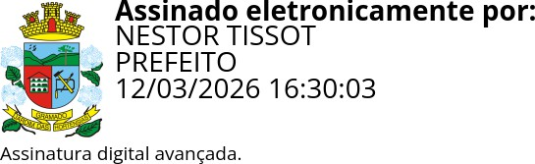
Gramado, 12 de março de 2026.

Nestor Tissot Prefeito de Gramado

Ciente. Registre-se e Publique-se.



Mariana Melara Reis Débora Brantes
Procuradora-Geral do Município Secretária Municipal de Administração

